Cognome Nome n° matr.

Sezione 1. QUIZ
- Tra le proprietà dei sensori, precisione è sinonimo di ripetibilità
vero o falso o
- La span di un sensore è l’ampiezza dell’intervallo di misura
vero o falso o
- La soglia di sensibilità di un sensore è la risoluzione intorno al valore 0 del misurando
vero o falso o
- Manometri a tubo ad U chiuso contenenti mercurio si usano per misurare il vuoto
vero o falso o
- La misura di livello a principio idrostatico non richiede un galleggiante
vero o falso o
- Nelle saracinesche l’otturatore si muove sempre parallelamente alle sedi di tenuta
vero o falso o

Sezione 2. QUIZ
- Quale tra i seguenti sensori di livello non è utilizzato per liquidi?
a. □ a variazione di conduttività elettrica
b. □ a ultrasuoni
c. □ a radioisotopi
d. □ a tasteggio

- Un rubinetto può essere
NB: contrassegnare solo la risposta sbagliata!
a. □ a globo
b. □ a doppia sede
c. □ a sfera
d. □ a farfalla

Sezione 3: SENSORI E STRUMENTAZIONE PER MISURE DI PROCESSO

3.1. Misura di temperatura con termocoppia
Una termocoppia di tipo K è impiegata per misurare la temperatura di fumi.
Il giunto freddo del circuito di misura si trova a temperatura nota: T_{gf} = 283.16 K.
Il voltmetro collegato al giunto freddo fornisce una misura della forza elettro-motrice: V = 29.12 mV.
- determina la temperatura T_{gc} del vapore in °C con l’approssimazione ±1 °C

3.2. Il trasduttore di pressione induttivo
- Descrivi il suo principio di misura

3.3. Il sensore di livello “sonar”
- Descrivi il suo principio di misura

3.4 Rotametro
- Disegnare uno schema di principio.
- Ricavare l’equazione della portata.
- Estendere l’equazione della portata ai casi di P e T diverse da quelle di taratura.
- Discutere brevemente vantaggi e svantaggi.

(NB: Una risposta breve e ben articolata sarà valutata più di una trattazione lunga e confusa !)

Sezione 4: LE VALVOLE

4.1. La caratteristica intrinseca
Un tuo amico ha trovato sul sito http://www.engineeringtoolbox.com/ questo diagramma e, sapendo che sei uno studente di Dinamica e Controllo dei Processi Chimici, ti chiede di spiegarglielo:
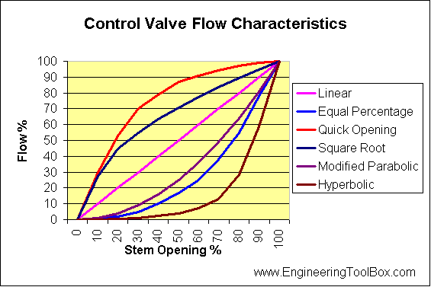
- Spiega con parole tue di cosa si tratta, fornendo indicazione sia di cosa è rappresentato sugli assi cartesiani sia delle varie curve riportate

NB: Una trattazione breve e ben articolata sarà valutata più di un testo lungo e confuso !

- Fornisci l’equazione per ogni tipologia di caratteristica intrinseca

4.2. La tecnologia
Per il servomotore pneumatico a membrana di cui è dotata la valvola di regolazione:
- Fornisci sul disegno stesso l’indicazione delle principali parti componenti
- Discuti brevemente il funzionamento

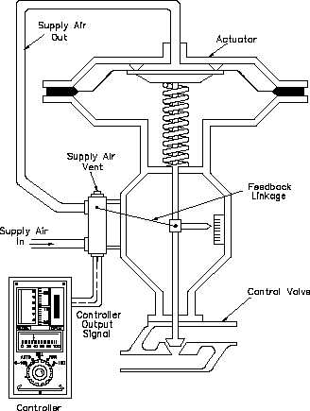

4.3. Problema
Devi dimensionare e selezionare una valvola a globo per le seguenti condizioni:
fluido: sugo di pomodoro
denstà: ρ_{f} = 8.7 lb/gal (US)
portata nominale: $\overset{˙}{m}$ = 10 lb/s
diametro nominale della linea: DN < 150 mm
pressione a monte della valvola: P₁ = 1900 torr
pressione a valle della valvola: P₂ = 1444 torr
tensione di vapore: P_{v} = 0.1 psi
coefficiente del rapporto della pressione critica per i liquidi: F_{F} = 0.956

- Calcola il coefficiente di efflusso C_{v} per il funzionamento della valvola

È disponibile una valvola Combraco 57 in acciaio, montaggio flangiato, con caratteristica intrinseca sia equipercentuale sia lineare sia parabolica, rangeability r = 20, con i dati del costruttore di cui sotto:
DN  mm | K_{vn}  m³ (H₂O) /h bar^{½}
8 | 3.0
15 | 9.2
20 | 12.1
40 | 17.0
60 | 29.3
80 | 34.6
100 | 52.8
120 | 70.3
150 | 88.4
La conversione tra il coefficiente di portata K_{v} ed il coefficiente di efflusso C_{v} è la seguente:
C_{v} = 1.16 K_{v} [=]gpm psi^{-1/2}

- Cosa è la caratteristica installata?
- Assegna un valore opportuno all’autorità V della valvola Combraco 57 per il suo inserimento in un circuito
- Scegli una caratteristica intrinseca che sia congruente con il valore da te scelto per l’autorità V
- Dimensiona la valvola per il problema in esame, scegliendo il DN più opportuno
- Effettua la verifica di cavitazione secondo la normativa IEC
- Determina la tensione di vapore P_{v} che manderebbe la valvola scelta in cavitazione
- Costruisci un grafico che riporti per il valore dell’autorità V da te scelto la caratteristica installata della valvola

Se il costruttore Combraco 57 ti desse la possibilità di variare la rangeability r a tuo piacimento e, d’altra parte, tu puoi già variare l’autorità V a tuo piacimento:

- Quale sarebbe, seguendo le indicazioni della teoria, la migliore combinazione di valori di r e V che renda la curva della caratteristica installata più vicino possibile ad una retta?

